1. Rancangan Struktur data untuk pengelolaan semua tugas dan kegiatannya

Rancangan struktur data yang dapat digunakan dalam aplikasi apotik lingkup nasional, seperti halodoc:

1. Struktur Data Apotik:
   * ID Apotik: Identifier unik untuk setiap apotik.
   * Nama Apotik: Nama apotik.
   * Lokasi: Koordinat geografis atau alamat lengkap apotik.
   * Inventaris: Daftar produk yang tersedia di apotik beserta stok dan informasi lain yang relevan.
   * Kontak: Informasi kontak apotik, seperti nomor telepon atau email.
2. Struktur Data Produk:
   * ID Produk: Identifier unik untuk setiap produk.
   * Nama Produk: Nama produk.
   * Deskripsi: Deskripsi singkat produk.
   * Harga: Harga produk.
   * Stok: Jumlah produk yang tersedia di inventaris apotik.
3. Struktur Data Pengguna:
   * ID Pengguna: Identifier unik untuk setiap pengguna.
   * Nama Pengguna: Nama pengguna.
   * Lokasi: Koordinat geografis atau alamat lengkap pengguna.
4. Struktur Data Pembelian:
   * ID Pembelian: Identifier unik untuk setiap transaksi pembelian.
   * ID Pengguna: ID Pengguna yang melakukan pembelian.
   * ID Apotik: ID Apotik tempat pembelian dilakukan.
   * Tanggal: Tanggal pembelian.
   * Rincian Produk: Daftar produk yang dibeli beserta jumlah dan harga.
   * Total Harga: Total harga pembelian.
   * Status Pembelian: Status pembelian, misalnya "Belum Diproses," "Sedang Dalam Pengiriman," atau "Selesai."
5. Struktur Data Pengiriman:
   * ID Pengiriman: Identifier unik untuk setiap pengiriman.
   * ID Pembelian: ID Pembelian yang terkait dengan pengiriman.
   * Metode Pengiriman: Metode pengiriman, seperti pengiriman langsung atau pengiriman melalui kurir.
   * Status Pengiriman: Status pengiriman, misalnya "Dalam Perjalanan" atau "Telah Diterima."
6. Struktur Data Notifikasi:
   * ID Notifikasi: Identifier unik untuk setiap notifikasi.
   * ID Pengguna: ID Pengguna yang akan menerima notifikasi.
   * Pesan: Isi notifikasi.
   * Tanggal: Tanggal dan waktu notifikasi dikirim.
7. Struktur Data Jarak:
   * ID Apotik Asal: ID apotik asal.
   * ID Apotik Tujuan: ID apotik tujuan.
   * Jarak: Jarak antara apotik asal dan tujuan. Dapat dihitung menggunakan koordinat geografis atau algoritma pemetaan jarak terpendek.
8. Struktur Data Penilaian Apotik:
   * ID Apotik: ID apotik yang dinilai.
   * Bintang: Penilaian berbintang (misalnya dari 1 hingga 5) yang diberikan oleh pengguna terhadap apotik.
   * Komentar: Komentar atau ulasan pengguna terhadap apotik.
9. Struktur Data Pemesanan Online:
   * ID Pemesanan: Identifier unik untuk setiap pemesanan online.
   * ID Pengguna: ID Pengguna yang melakukan pemesanan online.
   * Rincian Produk: Daftar produk yang dipesan beserta jumlah dan harga.
   * Total Harga: Total harga pemesanan online.
   * Status Pemesanan: Status pemesanan online, misalnya "Belum Diproses," "Sedang Dalam Pengiriman," atau "Selesai."
10. Struktur Data Riwayat Pembelian:
    * ID Pembelian: ID Pembelian yang telah selesai.
    * ID Pengguna: ID Pengguna yang melakukan pembelian.
    * ID Apotik: ID Apotik tempat pembelian dilakukan.
    * Tanggal: Tanggal pembelian.
    * Rincian Produk: Daftar produk yang dibeli beserta jumlah dan harga.
    * Total Harga: Total harga pembelian.
    * Status Pembelian: Status pembelian, misalnya "Selesai" atau "Dibatalkan."
11. Struktur Data Promosi:
    * ID Promosi: Identifier unik untuk setiap promosi.
    * Nama Promosi: Nama atau judul promosi.
    * Deskripsi: Deskripsi singkat tentang promosi.
    * Persyaratan: Persyaratan khusus yang perlu dipenuhi pengguna untuk memanfaatkan promosi.
    * Diskon: Jumlah diskon atau penawaran yang diberikan dalam promosi.
12. Aktifitas dalam Manajemen data dan metoda yang digunakan (gambarkan dengan flowchart) dan jelaskan!
    * Membaca Data

Penjelasan:

Metode ini digunakan untuk membaca atau mengambil data dari sumbernya, seperti file, database, atau sumber data lainnya.

Pada flowchart disamping, langkah-langkahnya adalah sebagai berikut:

1. Memulai flowchart.
2. Pengguna memilih sumber data, seperti file atau database.
3. Flowchart memeriksa apakah sumber data yang dipilih adalah file.
4. Jika sumber data adalah file, maka flowchart membaca data dari file tersebut.
5. Setelah data dibaca, data tersebut diproses sesuai kebutuhan.
6. Hasil data yang telah diproses disimpan atau digunakan untuk langkah-langkah selanjutnya.
7. Jika sumber data bukan file, flowchart memeriksa apakah sumber data adalah database.
8. Jika sumber data adalah database, maka flowchart membaca data dari database.
9. Data yang telah dibaca dari database diproses sesuai kebutuhan.
10. Hasil data yang telah diproses disimpan atau digunakan untuk langkah-langkah selanjutnya.
11. Flowchart mencapai akhir atau selesai.

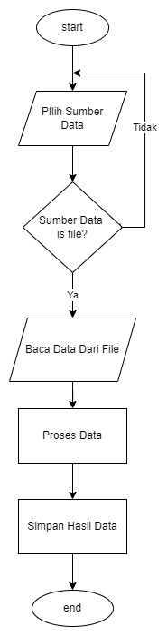

* + Memproses Data

Penjelasan:

Setelah data dibaca, langkah selanjutnya adalah memproses data sesuai dengan kebutuhan. Aktivitas ini melibatkan manipulasi, analisis, transformasi, dan pengolahan data.

Dalam flowchart ini, langkah-langkahnya adalah sebagai berikut:

1. Mulai.
2. Pengguna memasukkan data.
3. Data yang dimasukkan akan diteruskan ke langkah "Validasi Data".
4. Data akan divalidasi untuk memeriksa apakah sesuai dengan kriteria yang ditentukan.
5. Flowchart mengarahkan ke langkah "Apakah Data Valid?" untuk memeriksa hasil validasi.
6. Jika data valid, flowchart mengarahkan ke langkah "Proses Data".
7. Setelah data diproses, hasilnya akan disimpan menggunakan langkah "Simpan Hasil Data".
8. Setelah data disimpan, flowchart mencapai akhir atau selesai.

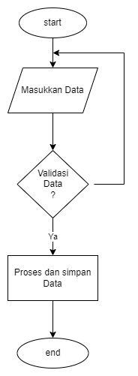

* + Menyimpan Data

Penjelasan:

Setelah data diproses, hasilnya dapat disimpan kembali ke sumber data atau disimpan dalam format atau tempat penyimpanan yang baru. Aktivitas ini melibatkan penulisan atau pembaruan data.

Dalam flowchart ini, langkah-langkahnya adalah sebagai berikut:

1. Mulai.
2. Data diproses sesuai kebutuhan di langkah "Proses Data".
3. Setelah proses selesai, data dimasukkan ke sumber data menggunakan langkah "Masukkan Data ke Sumber Data".
4. Setelah data berhasil dimasukkan, flowchart mencapai akhir atau selesai.

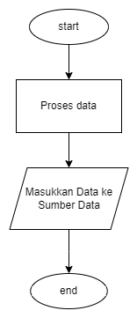

* + Menghapus Data

Penjelasan:

Dalam beberapa kasus, ada kebutuhan untuk menghapus data yang sudah tidak diperlukan atau tidak valid. Aktivitas ini melibatkan penghapusan data dari sumbernya

Dalam flowchart ini, langkah-langkahnya adalah sebagai berikut:

1. Mulai.
2. Pengguna memilih data yang akan dihapus.
3. Data yang akan dihapus akan divalidasi untuk memastikan keberadaannya dan kelayakannya di langkah "Validasi Data yang Akan Dihapus".
4. Flowchart mengarahkan ke langkah "Apakah Data Valid?" untuk memeriksa hasil validasi.
5. Jika data valid, flowchart mengarahkan ke langkah "Hapus Data".
6. Setelah data dihapus, perubahan disimpan menggunakan langkah "Simpan Perubahan".
7. Setelah perubahan disimpan, flowchart mencapai akhir atau selesai.

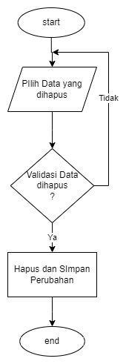

* + Memvalidasi Data

Penjelasan:

Sebelum data disimpan atau diproses lebih lanjut, seringkali perlu dilakukan validasi untuk memastikan bahwa data yang diterima atau dimasukkan adalah benar dan sesuai dengan kriteria tertentu. Aktivitas ini melibatkan pemeriksaan dan verifikasi data.

Dalam flowchart ini, langkah-langkahnya adalah sebagai berikut:

1. Mulai.
2. Pengguna memasukkan data.
3. Data yang dimasukkan akan divalidasi menggunakan langkah "Validasi Data".
4. Flowchart mengarahkan ke langkah "Apakah Data Valid?" untuk memeriksa hasil validasi.
5. Jika data valid, flowchart mengarahkan ke langkah "Proses Data".
6. Setelah data diproses, hasilnya akan disimpan menggunakan langkah "Simpan Hasil Data".
7. Setelah data disimpan, flowchart mencapai akhir atau selesai.

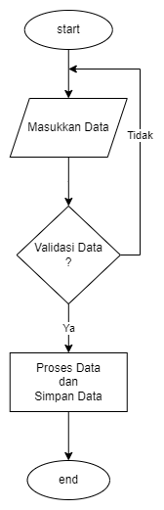

1. Gambarkan graph yang sesuai untuk pengaturan pemilihan dan penentuan apotik tujuan.

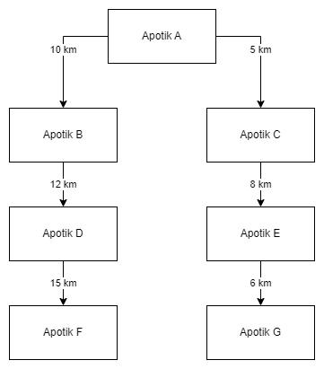

Penjelasan:

Dalam graph di atas, setiap apotik direpresentasikan sebagai simpul atau node dalam graph. Jarak antara apotik-apotik tersebut ditunjukkan dengan panjang garis atau edge antara simpul-simpul tersebut. Misalnya, Apotik A terletak 10 km dari Apotik B dan 5 km dari Apotik C.

Graph ini merepresentasikan hubungan spasial antara apotik-apotik dalam jarak tertentu.

1. Algoritma dan struktur data yang digunakan untuk keamanan data pada sistem informasi ini

struktur data dan algoritma yang dapat digunakan:

1. Struktur Data Pengguna:
   * Nama Pengguna: Nama pengguna yang digunakan untuk login.
   * Kata Sandi: Kata sandi yang dienkripsi untuk keamanan autentikasi.
   * Hak Akses: Menentukan hak akses pengguna, seperti pengguna biasa atau administrator.
2. Enkripsi Data:
   * Algoritma Enkripsi: Gunakan algoritma enkripsi yang kuat, seperti AES (Advanced Encryption Standard) atau RSA (Rivest-Shamir-Adleman), untuk mengenkripsi data sensitif, seperti kata sandi pengguna, informasi kartu kredit, atau riwayat medis.
3. Firewall dan Proteksi Jaringan:
   * Firewall: Menerapkan firewall yang membatasi akses yang tidak sah ke sistem dan database Anda.
   * Proteksi Jaringan: Gunakan protokol yang aman seperti HTTPS untuk mengenkripsi komunikasi antara klien dan server.
4. Sertifikat SSL/TLS:
   * SSL/TLS: Menggunakan sertifikat SSL/TLS untuk memastikan keamanan komunikasi antara pengguna dan server.
5. Pembaruan dan Patching:
   * Pembaruan Perangkat Lunak: Selalu perbarui perangkat lunak aplikasi Anda ke versi terbaru yang telah dirilis oleh pengembang untuk menghindari kerentanan keamanan yang diketahui.
   * Patching: Terapkan patch keamanan secara berkala untuk sistem operasi dan perangkat keras yang digunakan dalam infrastruktur Anda.
6. Log Aktivitas:
   * Log Aktivitas: Menerapkan pencatatan log aktivitas yang mencatat aksi-aksi yang dilakukan pengguna dan sistem, sehingga jika terjadi pelanggaran keamanan, Anda dapat melakukan analisis forensik untuk mengidentifikasi dan mengatasi masalah tersebut.
7. Kebijakan Keamanan:
   * Kebijakan Keamanan: Tetapkan kebijakan keamanan yang jelas, seperti kebijakan kata sandi yang kuat, kebijakan akses pengguna, dan kebijakan privasi data.
8. Pemisahan Kewenangan:
   * Pemisahan Kewenangan: Terapkan prinsip kebutuhan paling sedikit (least privilege) dengan memberikan akses hanya pada tingkat yang diperlukan kepada pengguna dan sistem.
9. Proteksi Data Pribadi:
   * Penghapusan Data: Terapkan kebijakan penghapusan data yang aman untuk menghilangkan data pribadi yang tidak lagi diperlukan.
   * Anonimisasi Data: Anonimkan atau masker data pribadi untuk melindungi privasi pengguna.

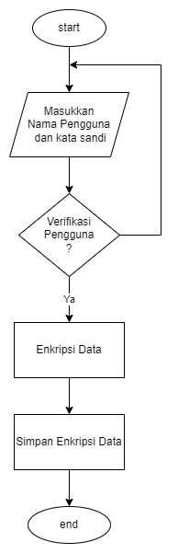

Penjelasan

Flowchart ini memberikan gambaran visual tentang langkah-langkah dalam menjaga keamanan data dalam aplikasi apotik terintegrasi.

Dalam flowchart ini, langkah-langkahnya adalah sebagai berikut:

1. Mulai.
2. Pengguna memasukkan nama pengguna dan kata sandi.
3. Flowchart memverifikasi keaslian pengguna, misalnya dengan membandingkan informasi dengan yang tersimpan dalam database.
4. Flowchart mengarahkan ke langkah "Apakah Keaslian Pengguna Terverifikasi?" untuk memeriksa hasil verifikasi.
5. Jika keaslian pengguna terverifikasi, flowchart mengarahkan ke langkah "Lakukan Enkripsi Data".
6. Data diproses dan dienkripsi menggunakan algoritma enkripsi yang sesuai.
7. Data terenkripsi kemudian disimpan atau digunakan untuk langkah-langkah selanjutnya.
8. Flowchart mencapai akhir atau selesai.